Editor Kalender (MOUSE)
⯇ Zurück zu Editor Tagesgang (MOUSE)
Weiter nach Editor Feiertage (MOUSE) &#9658
Menüpunkt: MOUSE > Trockenwetterabfluss > Kaldender
Handbuch: MIKE URBAN Collection System User Guide, section 7.7 Profiles Calendar
Letzte Seitenaktualisierung: MIKE URBAN Version 2017 SP2.
Die Elemente sind zu finden in der Tabelle ms_DPSchedule.

Einleitung
Der Kalender dient der zeitlichen Festlegung der Anwendung von Tagesgängen, z.B. nur im Sommer, nur im Februar, nur am Werktag, nur an jedem Ersten im Monat usw.

Dialogfeld
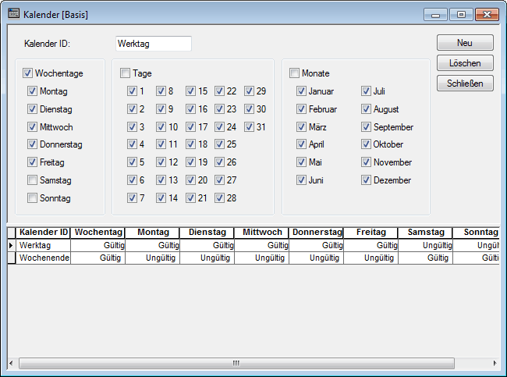Klicken zum Vergrößern
Feld | Erklärung | erf1)
Kalender ID  (MUID) | eindeutige ID | 1
Wochentage  (DaysNo) | Montag, Dienstag... | 3
Tage  (Date_No) | 1. 2. 3. ...Tag im Monat | 3
Monate  (Month_No) | Monate | 3
Neu | fügt eine neue Randbedingung ein | -
Löschen | löscht ausgewählte Randbedingungen | -
Schließen | schließt den Editor | -

Technische Details
Dir Kontrollfelder „Wochentage“, „Tage“ und „Monate“ stehen zur Verfügung, um drei unterschiedliche, gegenseitig verbundene Modi der Kalenderdefinition zu aktivieren. Das heißt, dass wenn ein Tag in die aktuelle Kalenderdefinition einbezogen werden soll, muss er in alle drei Definitionsmodi einbezogen werden. Ist einer der Definitionsmodi nicht aktiviert (d.h. das Kontrollfeld ist nicht angeklickt), beeinflusst das die Kalenderdefinition nicht. Ist nur eine „Kalender ID“ gegeben, aber es sind keine Markierungen in den Kontrollfeldern gesetzt, würde der Tagesgang ohne Einschränkungen genutzt, dem der Kalender zugeordnet ist.

Offene Punkte
Durchsicht!

1) 1...zwingend erforderlich, 2...bedingt erforderlich, 3...rein optional

